***La ricerca va in città (e dintorni)***

***Torna la rassegna di tour guidati***

***aspettando la Notte Europea dei Ricercatori***

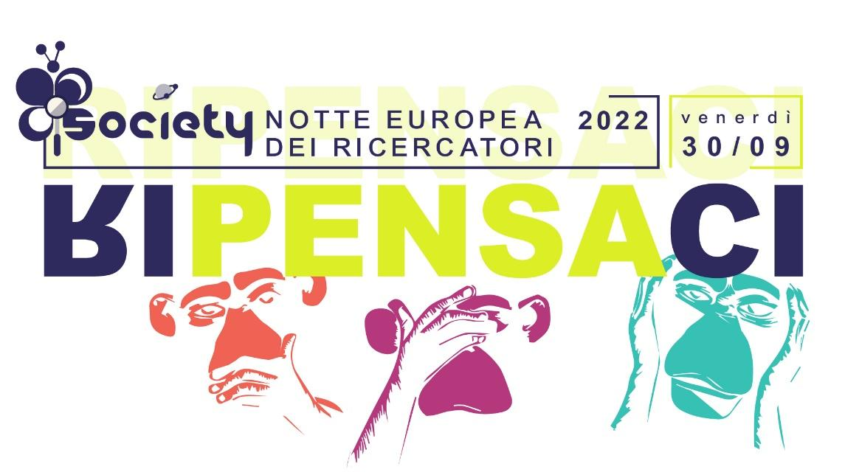

La **Notte Europea dei Ricercatori** torna anche per il biennio 2022-2023 a Bologna, Cesena, Forlì e Predappio, Ravenna, Rimini e Ferrara ancora una volta targata **Society**.

La Commissione Europea ha infatti finanziato il progetto proposto dal consorzio composto dai ricercatori di CNR, Università di Bologna, CINECA, INAF, INFN e INGV accompagnati da ComunicaMente e Naxta, che il prossimo 30 settembre porteranno fra la gente il lavoro delle ricercatrici e dei ricercatori.

Aspettando la Notte Europea dei Ricercatori, Society ripropone l'appuntamento con il ciclo di **visite guidate e mini trek per le vie di Bologna e non solo**.

Per scoprire la **scienza**, la **storia**, la **tecnologia** nella nostra città. Un ciclo di passeggiate, **dal 31 agosto al 29 settembre**, accompagnati da alcune guide e associazioni turistiche cittadine e dai ricercatori degli enti partner, alla scoperta luoghi insoliti, a volte non accessibili al pubblico, per conoscere la nostra città e il nostro territorio da un punto di vista diverso e inedito.

La prenotazione è obbligatoria. Le informazioni sono disponibili nelle schede dei singoli eventi.

La “Notte europea dei Ricercatori” fa parte di Bologna Estate 2022, il cartellone di attività promosso e coordinato dal Comune di Bologna e dalla Città metropolitana di Bologna - Territorio Turistico Bologna-Modena.

Il programma dei tour è disponibile anche sul sito: <https://www.nottedeiricercatori-society.eu/eventi?format=61>

Gli eventi potranno essere annullati anche il giorno stesso in caso di maltempo.

**Ecco il calendario di tutti i tour guidati**

**31/08/2022**

***Sentiero dell’Atmosfera***

***Alla scoperta dei segreti dell’atmosfera e del clima***

Ore 9.15 - 15.00

Ritrovo: ore 9.15 a Pian Cavallaro (Sestola - MO), raggiungibile a piedi o tramite funivia di Passo del Lupo.

Ore di cammino 1 (+ pause spiegazioni)

a cura di: Paolo Bonasoni, Silvio Davolio, Paola De Nuntiis, Tony Landi, Angela Marinoni, Marco Paglione, Salvatore Sodano (CNR-ISAC), Stefano Amendola (CAMM), Emanuela Vanda (CEAS)

Accompagnati dalle Guide Ambientali Escursionistiche e dai ricercatori CNR-ISAC si percorrerà il Sentiero dell’Atmosfera fino alla cima del Monte Cimone (2.165mt) dove, all'esterno dell’osservatorio climatico “O. Vittori”, i ricercatori CNR-ISAC realizzeranno esperimenti per mostrare i fenomeni legati alla meteorologia e al clima. Sarà possibile anche visitare i laboratori scientifici dell’Osservatorio CNR e dell’Aeronautica Militare.

Dotazione: pranzo al sacco, calzature e abbigliamento da camminata in montagna (a strati consigliata anche giacca tipo K-Way).

Difficoltà: media.

Evento in collaborazione con: C.A.M.M. Centro Aeronautica Militare di Montagna di Monte Cimone, Ente Parchi Emilia Centrale.

Max 50 persone

Apertura iscrizioni 24/8  
Prenotazione obbligatoria: entro le ore 18 del lunedì on line http://bit.ly/PrenotaEventiParchiEC   
Info: CEAS Parchi Emilia Centrale - Emanuela 388-79.69.269

**01/09/2022**

***Bologna città d’argento.***

***I nostri materiali da costruzione nel corso dei secoli***

Ore 18.00, durata circa due ore  
Ritrovo: Piazza di Porta Ravegnana 15 minuti prima della partenza

a cura di: Anna Brini (guida turistica); Paola De Nuntiis (CNR-ISAC)

Cosa hanno in comune una guida turistica e una ricercatrice? La passione per la storia e i materiali con cui è costruita la propria città: scopriremo il perché in una passeggiata tra le vie della città, per conoscere le storie di Bologna e i materiali di cui è costituita, per osservare i particolari invisibili e le forme di degrado.

Max 100 persone

Apertura iscrizioni 25 agosto

**06/09/2022 (e anche 29/9/2022)**

**Bologna | “Le vie della bellezza: Bologna, città universitaria”**

Ore 16:00, durata circa due ore

Ritrovo: Piazza Maggiore, 15 minuti prima della partenza

a cura di: UniboCultura

Partendo dal titolo della rassegna “La Notte Europea dei Ricercatori” di quest’anno, “riPENSAci”, questa visita guidata mostra come la città di Bologna e l’Alma Mater Studiorum, legate da sempre in un comune destino, abbiano reinventato i loro spazi, spesso ‘concedendo’ l’una all’altra edifici, strade, piazze, giardini, che possono quindi dirsi ibridi nella loro storia, ri-pensati, per l’appunto.

Max 30 partecipanti

Apertura iscrizioni 30/8

**08/09/2022**

***Augusto Righi e “l’intuizione dell’esperimento”.***

***Visita guidata alla mostra dedicata allo scienziato: fisico, senatore e divulgatore.***

Ore 17.00 (primo turno), durata circa 45 minuti

Ore 17.45 (secondo turno), durata circa 45 minuti

Ritrovo: Via Irnerio 46, Bologna, 15 minuti prima della partenza

A cura di: Eugenio Bertozzi (Università di Bologna)

Visita guidata alla mostra dedicata ad Augusto Righi, fondatore del Dipartimento di Fisica e Astronomia nel 1907. Seguendo Righi nelle sue attività di fisico e senatore si ripercorrono tappe importanti nella storia della scienza e della società quali la nascita della telegrafia senza filo, i primi esperimenti di posta aerea e le interessanti teorie sulla “realtà ultima delle cose” agli inizi del Novecento.

Max 20 persone per turno

Apertura iscrizioni 1° settembre

**08/09/2022**

***Portici da Record.***

***Alla scoperta della storia di Bologna, attraverso le testimonianze dei suoi portici***

Ore 18.00, durata circa un’ora e trenta

Ritrovo al Voltone del Podestà, 15 minuti prima della partenza

a cura di: Elena Selmo (Responsabile guide) Associazione Succede Solo a Bologna, Antonella Guidazzoli, Paolo Zuzolo, (Cineca)

Dov'è il portico più alto? E il più largo? Attraverso le diverse epoche e i diversi stili scopriremo come l’elemento architettonico “Portico” sia cresciuto insieme al tessuto urbano, integrandosi ad esso fino a diventare uno dei tratti distintivi di Bologna. Andremo anche [alla scoperta dei modelli 3D](https://www.cineca.it/tour-portici) dei portici e della città, e di come le nuove tecnologie possono aiutare a valorizzare il nostro patrimonio culturale.

Max 50 persone

Apertura iscrizioni 1° settembre

**13/09/2022**

***C’è muro e muro!***

***Alla scoperta delle pietre di Bologna***

*Evento realizzato in collaborazione tra il progetto BlueNIGHTs e SOCIETY riPENSAci*

Ore 18.00, durata circa due ore

Ritrovo: Piazza Maggiore, Scalinata di San Petronio, Bologna, 15 minuti prima della partenza

a cura di: Francesca Alvisi (CNR-ISMAR)

Una passeggiata in città in compagnia di una geologa per toccare con mano i muri degli edifici storici di Bologna e scoprirne le origini geografiche e geologiche

Max 30 persone

Apertura iscrizioni 6 settembre

**15/09/2022**

**Il rifugio antiaereo di Villa Revedin**

**La ricerca ingegneristica per la sicurezza della popolazione**

Ore 18.00, durata circa due ore

(possibile secondo turno 20.00)

Ritrovo: Piazzale Bacchelli 2, Bologna, sul lato destro dell’accesso al Seminario Arcivescovile, 15 minuti prima del proprio turno.

a cura di: Lilia Collina, Massimo Brunelli (Associazione Amici delle vie d’acqua e dei sotterranei di Bologna); Dario Stier (Università di Bologna)

Un minitrek alla scoperta del Rifugio antiaereo “Vittorio Putti”, del Seminario Arcivescovile di Villa Revedin, realizzato a protezione della cittadinanza. Nel panorama dei rifugi antiaerei di Bologna, il ricovero ex militare “Vittorio Putti” è l’unico integro, interamente recuperato e visitabile in tutta la sua estensione di gallerie: circa 224 metri di lunghezza. Proseguono senza sosta i lavori di recupero del grande manufatto con l’inserimento di materiale d’epoca e pannelli descrittivi. Diverse le novità che si potranno vedere da quando è stato aperto al pubblico per la prima volta nel lontano 2015.All’interno si custodiscono due veri gioielli: una cava di arenaria settecentesca ricca di incisioni ed una grotta votiva ottocentesca. Da qualche anno, inoltre, è stata collocata l’ultima sirena antiaerea cittadina, del 1937, proveniente dall’ex area STAVECO.

Max 15 persone

Apertura iscrizioni 8 settembre

**20/09/2021**

***Le vie delle stelle.***

***Storie astronomiche cittadine***

Ore 15.00, durata circa quattro ore

Ritrovo al centro di Piazza Maggiore, 15 minuti prima della partenza

a cura di: Fabrizio Bònoli (Università di Bologna-INAF); Irene Graziani (Università di Bologna)

Un percorso attraverso “le vie delle stelle” può far scoprire luoghi della città che richiamano suggestioni astronomiche: negli edifici, nelle opere d’arte, negli oggetti, nei personaggi, negli avvenimenti. Luoghi spesso trascurati o dimenticati, nei quali si può ritrovare l’astronomia come parte integrante della cultura urbana.

Max 15 persone

Apertura iscrizioni 13 settembre

**20/09/2022**

**Strada che vai, pianta che trovi**

Ore 17.00, durata circa 2 ore  
Ritrovo all’ingresso dell’Orto Botanico, via Irnerio, 42, 15 minuti prima della partenza  
a cura di: Chiara Suanno (Università di Bologna-BIGEA); Paola De Nuntiis (CNR-ISAC)

Tour guidato alla scoperta delle essenze vegetali della nostra città, per conoscere da vicino le piante che mitigano l'effetto termico in estate, assorbono gli inquinanti nelle zone trafficate e colorano le vie durante le fioriture, e per imparare ad evitare quelle che causano lacrime e starnuti ai cittadini allergici

Max 20 persone

Apertura iscrizioni 13 settembre

**20/09/2022 FERRARA**

***Le cicatrici dei terremoti antichi nel volto della città d’oggi: effetti del sisma del 1570 su castelli, palazzi e chiese di Ferrara.***

Ore 17.00, durata circa due ore

Ritrovo: Piazza Savonarola - Ferrara

a cura di: Marco Stefani (Università di Ferrara), Cecilia Ciuccarelli (INGV), Gabriele Tarabusi (INGV)

Lungo un percorso che si sviluppa attraverso le vie del centro storico di Ferrara, sarà possibile osservare le tracce che un terremoto di quasi cinque secoli fa ha lasciato su alcuni dei principali edifici monumentali della città. Verrà illustrato l’approccio di ricerca multidisciplinare, storico, geologico e architettonico, che ha permesso di ricostruire in dettaglio le caratteristiche e lo sviluppo della sequenza sismica e dei suoi effetti, sia sull’edificato che sull’ambiente naturale

Max 25 persone

Apertura iscrizioni 13 settembre

**22/09/2022**

***Bologna al tempo del terremoto.***

***Trekking urbano sulle tracce dei terremoti del passato, e dei loro effetti sulla città***

Ore 17.00, durata circa due ore

Ritrovo: Piazza Maggiore, Bologna, 15 minuti prima della partenza

a cura di: Romano Camassi, Emanuela Ercolani, Barbara Lolli (INGV)

Uno dei caratteri meno noti della città di Bologna è l’essere soggetta a terremoti, come

tutto il territorio nazionale, peraltro. La città non è, da questo punto di vista, il posto più pericoloso del Paese e nemmeno della Regione, ma diversi fattori fanno sì che il livello di rischio terremoto a Bologna sia piuttosto importante. Per questo è interessante ripercorrere la storia e le storie sismiche della città attraverso alcune tracce che ricordano gli episodi più importanti e ci aiutano a ricordare che con il terremoto dovremo fare i conti.

Max 25 persone

Apertura iscrizioni 15 settembre

**22/09/2022 RAVENNA**

**Tra terra e mare / Between land and sea**

**La costa romagnola...senza di noi! / The Romagna coast... without us!**

Ore 14:00, durata evento 14:30-17:30

Ritrovo: davanti alla Chiesa di Santa Maria Goretti di Fosso Ghiaia (RA)

a cura di: Francesca Alvisi (CNR-ISMAR); Ubaldo Cibin (ARPAE); Giovanni Nobili (Reparto Carabinieri Biodiversità di Punta Marina, RA)

*Evento realizzato in collaborazione tra il progetto BlueNIGHTs e SOCIETY riPENSAci*

**24/09/2022 FIRENZE**

***Lo Ximeniano e la sua storia.***

***Visita guidata al museo dell’Osservatorio Ximeniano di Firenze.***

Ore 10.00, durata circa un’ora e mezza.

Ritrovo: Osservatorio Ximeniano, via Borgo San Lorenzo, 26, Firenze

a cura di: Gianfranco Vannucci (INGV) e Filippo Bernardini (INGV) in collaborazione con l’Università di Firenze e il Progetto BRIGHT-NIGHT - la Notte Europea delle Ricercatrici e dei Ricercatori in Toscana

L'Osservatorio Ximeniano, o semplicemente "lo Ximeniano”, si trova a Firenze in un antico edificio in pieno centro storico, tra le Cappelle Medicee e la Cupola del Brunelleschi. Dalla sua fondazione nel 1756 ha operato nei settori dell'astronomia, meteorologia e sismologia, questi ultimi tuttora attivi. Conserva preziosi strumenti nel suo museo e una ricca biblioteca storico-scientifica, un affascinante percorso dove la storia della sismologia, della cartografia, dell'astronomia, della meteorologia e della radiotecnica si intrecciano alla storia della città di Firenze e della Toscana.

Max 15 persone, forse due turni.

Apertura iscrizioni 17 settembre

**27/09/2022**

***Effetti dei cambiamenti climatici sui giardini storici***

***Strategie di gestione: dal monitoraggio al rinnovo del patrimonio vegetale.***

Ore 16.30, durata circa due ore

Ritrovo: ingresso del parco di via San Mamolo (Giardino Norma Mascellani), Bologna, 15 minuti prima della partenza

a cura di: Teresa Guerra, Ivan Bassetti (Fondazione Villa Ghigi); Paola De Nuntiis (CNR-ISAC)

Il Parco Villa Ghigi, parco storico di proprietà del Comune di Bologna, conserva ancora ben riconoscibili gli assetti rurali del passato e offre una sintesi esemplare del paesaggio collinare bolognese condividendone anche dinamiche e problematiche. Obiettivo del tour è mostrare ai partecipanti, attraverso una piacevole passeggiata in collina, gli effetti dei cambiamenti climatici sul patrimonio culturale naturale e far riPENSAre la cittadinanza sulle problematiche legate al rinnovo del patrimonio vegetale storico.

Max 25 persone

Prenotazione obbligatoria via e-mail a partire dal 20 settembre a [info@fondazionevillaghigi.it](mailto:info@fondazionevillaghigi.it)

**29/9/2022 (seconda edizione, la prima è il 6/9/2022)**

**Bologna | “Le vie della bellezza: Bologna, città universitaria”**

Ore 16:00, durata circa due ore

Ritrovo: Piazza Maggiore, 15 minuti prima della partenza

a cura di: UniboCultura

Partendo dal titolo della rassegna “La Notte Europea dei Ricercatori” di quest’anno, “riPENSAci”, questa visita guidata mostra come la città di Bologna e l’Alma Mater Studiorum, legate da sempre in un comune destino, abbiano reinventato i loro spazi, spesso ‘concedendo’ l’una all’altra edifici, strade, piazze, giardini, che possono quindi dirsi ibridi nella loro storia, ri-pensati, per l’appunto.

Max 30 partecipanti

Apertura iscrizioni 22 settembre